|  |  |
| --- | --- |
| **RTK_LOGO.jpg** | **Санкт-Петербургское Государственное бюджетное профессиональное образовательное учреждение «Радиотехнический колледж»**  199155, Санкт-Петербург, наб. реки Смоленки, д.1  Тел.: (812) 405-85-59 факс (812) 405-85-59 http://www.spb-rtk.ru, e-mail: info@spb-rtk.ru |

**Отчет**

по учебной практике

по профессиональному модулю ПМ.08

«Разработка дизайна веб-приложений»

по программе подготовки специалистов среднего звена,

специальности 09.02.07 «Информационные системы и программирование»

квалификация «Разработчик веб- и мультимедийных приложений»

сроки прохождения практики

с «11» мая 2021 г. по «28» мая 2021 г.

|  |
| --- |
| Кокаревой Дарьи Сергеевны |

(Ф.И.О.)

|  |  |
| --- | --- |
| Руководитель практики: | Юпланов Марк Намикович |

(Ф.И.О.)

**СОДЕРЖАНИЕ**

[ВВЕДЕНИЕ 3](#_gjdgxs)

[СОДЕРЖАНИЕ УЧЕБНОЙ ПРАКТИКИ 4](#_1fob9te)

[ОПИСАНИЕ ВЫПОЛНЕННЫХ РАБОТ](#_3znysh7) 6

Ознакомление с техникой безопасности 6

Практическая работа №1. Описание предметной

области. Сбор информации о заказчике 6

Практическая работа №2. Анализ конкурентов,

формирование конкурентной матрицы 9

Практическая работа №3. Анализ целевой

аудитории 10

Практическая работа № 4. Выбор наиболее подходящей для целевой аудитории цветовой схемы 11

Практическая работа № 5.Формирование структуры страниц 12

Практическая работа № 6. Разработка логотипа согласно брендбуку 13

Практическая работа № 7. Разработка стилизованных решений для логотипа 14

Практическая работа №8. Подбор шрифтов и иконок для будущего

сайта 15

Практическая работа №9. Разработка функциональных требований для сайта 17

Практическая работа №10. Выбор направления в веб-дизайне для будущего сайта 18

Практическая работа №11. Разработка скетча сайта 18

Практическая работа №12. Разработка общего шаблона сайта 20

Практическая работа №13. Разработка UserFlow Diagram 22

Практическая работа №14. Разработка и верстка макета сайта 23

Оформление отчетной документации

Сдача дифференцированного зачета

[ЗАКЛЮЧЕНИЕ](#_2et92p0) 28

# ВВЕДЕНИЕ

Я, Кокарева Дарья Сергеевна, студентка третьего курса Санкт-Петербургского государственного бюджетного профессионального образовательного учреждения «Радиотехнический колледж» специальности СПО 09.02.07 «Информационные системы и программирование» квалификация «Разработчик веб- и мультимедийных приложений» прошла учебную практику по профессиональному модулю ПМ.08 «Разработка дизайна веб-приложений» продолжительностью 108 часов с 11 мая 2021 г. по 31 мая 2021 года в СПБ ГБ ПОУ «Радиотехнический колледж».

Учебная практика является важной формой подготовки студентов и составной частью учебного процесса. Она имеет своей целью закрепление знаний и умений, полученных в процессе теоретического обучения, а также для приобретения практических навыков и компетенций в сфере профессиональной деятельности, ознакомления с содержанием основных работ и исследований, выполняемых на предприятии или в организации по месту прохождения производственной практики, усвоения приемов, методов и способов обработки, представления и интерпретации результатов проведенных практических исследований, приобретение практических навыков в будущей профессиональной деятельности.

Задания на учебную практику соответствовали сопровождающим документам – заданию на учебную практику, аттестационному листу. В задании на учебную практику указаны компетенции для выполнения работ по профессиональному модулю ПМ.08 «Разработка дизайна веб-приложений». Во время учебной практики моим заданием являлось получение практических навыков по данным компетенциям, и я была обеспечена всем необходимым для выполнения поставленных задач.

# СОДЕРЖАНИЕ УЧЕБНОЙ ПРАКТИКИ

На учебной практике по профессиональному модулю ПМ.08 «Разработка дизайна веб-приложений», мною были отработаны следующие профессиональные компетенции:

**ПК 8.1** Разрабатывать дизайн-концепции веб-приложений в соответствии с корпоративным стилем заказчика.

**ПК 8.2** Формировать требования к дизайну веб-приложений на основе анализа предметной области и целевой аудитории.

**ПК 8.3** Осуществлять разработку дизайна веб-приложения с учетом современных тенденций в области веб-разработки.

Для отработки практических навыков, мною были выполнены 11 практических работ. Темы практических работ с осваиваемыми компетенциями представлены в таблице 1.

Таблица 1

|  |  |  |  |
| --- | --- | --- | --- |
| № | Тема работы | Количество часов | Осваиваемые компетенции |
|  | Практическая работа № 1. Выбор наиболее подходящего для целевого рынка дизайнерского решения | 2 | ПК 8.1 |
|  | Практическая работа № 2. Проектирование дизайна сайта с применением промежуточных эскизов, требований к эргономике в технической эстетике | 6 | ПК 8.1 |
|  | Практическая работа № 3. Подготовка графической информации, графических элементов. Выбор цветового решения | 4 | ПК 8.2 |
|  | Практическая работа № 4. Проектирование и разработка интерфейса пользователя | 4 | ПК 8.2 |
|  | Практическая работа № 5. Компоновка страниц сайта | 20 | ПК 8.3 |
|  | Практическая работа № 6. Создание стилевого оформления сайта с помощью каскадных таблиц стилей | 30 | ПК 8.3 |
|  | Практическая работа № 7. Создание, использование и оптимизация изображений для веб-приложений | 6 | ПК 8.3 |
|  | Практическая работа № 8. Создание анимации для сайта | 8 | ПК 8.3 |
|  | Практическая работа № 9. Подготовка мультимедиа для сайта | 8 | ПК 8.3 |
|  | Практическая работа № 10. Создание динамических элементов. Реализация сценариев на JavaScript | 8 | ПК 8.3 |
|  | Практическая работа № 11. Формы и элементы пользовательского интерфейса | 6 | ПК 8.3 |
|  | Оформление отчетной документации | 4 | ПК 8.2 |
|  | Сдача дифференцированного зачета | 2 | ПК 8.1 – 8.3 |

# ОПИСАНИЕ ВЫПОЛНЕННЫХ РАБОТ

**Ознакомление с техникой безопасности.** Инструктаж по охране труда при работе с персональным компьютером

Настоящим я, Кокарева Дарья Сергеевна, подтверждаю, что была ознакомлена с инструктажем по охране труда и технике безопасности работы с персональным компьютером

\_\_\_\_\_\_\_\_\_\_ \_\_\_\_\_\_\_\_\_\_

Дата Подпись

**Практическая работа № 1.** Описание предметной области. Сбор информации о заказчике.

Leitmotif.ru - музыкальный стриминговый сервис с элементами социальной сети, с возможностью прослушивания музыки без платной подписки.

Проект ориентирован на два основных сегмента аудитории:

* люди, увлекающиеся музыкой;
* начинающие музыканты.

Проблема заключается в том, что людям не удобно регистрироваться на нескольких сайтах или посещать разные сайты для получения нужной информации, иметь несколько аккаунтов. Возможно, людям не с кем обсудить музыку.

С другой стороны, начинающим музыкантам тяжело быть замеченными и есть проблемы выкладывать свое творчество на популярные площадки.

Leitmotif.ru позволит удовлетворить потребности обеих целевых аудиторий. Для любителей музыки будет большая коллекция песен и альбомов, удобный интерфейс, простота в использовании, будет разработан сайт и приложение.

С другой стороны, для начинающих музыкантов есть возможность делиться своим творчеством и обсуждать его.

Главной целью проекта является удобство: хороший стриминговый сервис и социальная сеть находятся в одном месте.

Бизнес-модель подразумевает следующие виды монетизации проекта:

1. Оплата подписки (200 рублей/месяц).
2. Реклама.

На данный момент основным конкурентом проекта является:

* myspace.com - самая популярная социальная музыкальная сеть с 200 млн. слушателей. При желании ваши фаны смогут скачивать напрямую ваши треки (либо покупать), читать ваш блог и знакомиться с датами ближайших концертов. Миллионы групп и музыкантов уже выложили свой материал на Myspace.

Также есть несколько площадок, но они не на русском языке, и эти площадки как таковыми социальными сетями не являются, скорее это новостные сайты с возможностью прослушивания музыки.

Процесс реализации проекта включает в себя следующие этапы:

1. Создание команды.
2. Поиск инвестора или денег, организовать прием пожертвований для развития проекта.
3. Создание сайта и приложения.
4. Тестовый запуск сервиса.
5. Устранение возможных ошибок.
6. Покупка рекламы.
7. Запуск проекта.

На данный момент проект реализовывается за счет навыков команды. Проект требует вложения денежных средств, но на данный момент необходимо закрыть следующие проблемы:

1. Поиск надежных инвесторов.
2. Создание качественного и удобного интерфейса приложения и сайта.
3. Поиск надежных и заинтересованных людей, способных прорекламировать проект.

Кроме этого, в дальнейшем требуется реализовать следующие планы:

1. Вывод проекта на федеральный уровень и организация новых бизнес-процессов.
2. Выход на рынки других стран.
3. Дальнейшее развитие технологии.
4. Масштабирование проекта.

В дальнейшем планируется организация взаимовыгодных отношений с компаниями:

1. Яндекс.Афиша - для розыгрышей билетов и информировании будущих концертов.
2. DJSTORE - для рекламы и продажи инструментов в приложении и на сайте нашего проекта.

Проект находится на стадии разработки Pre-seed, основан в 2021 году.

Возможность финансирования

₽ 500 000 на первом этапе

Использование финансирования

60% Разработка продукта

10% Маркетинг / Продажи

20% Операционные расходы / оборотный капитал

0% Существующий долг

10% Юридические / Другие

Доход

₽ 30 000 в месяц за рекламу

₽ 60 000 в месяц за продажу подписок

**Практическая работа № 2.** Анализ конкурентов, формирование конкурентной матрицы.

В результате выполнения конкурентной матрицы получилось следующее:

всего было 4 конкурента, возраст доменов всех конкурентов более 10 лет, половина сайтов имеет большое количество страниц в индексе браузеров (более 5 000 000) и большую посещаемость в месяц (также более 5 000 000), у всех есть https. Только у одного конкурента есть мобильная версия и ежемесячная подписка. На всех сайтах в среднем проводят 3 минуты.

Десктопные версии в среднем загружаются в 2 раза быстрее, чем мобильная. Только у двух конкурентов есть отзывы, они являются хорошими. У всех в целом есть контактная информация и социальные сети. У всех сайтов есть качественное удобство и простота использования.

**Практическая работа №3.** Анализ целевой аудитории.

Описание целевой аудитории было выполнено с помощью таблицы по

окончанию заполнения которой были выявлены лояльные покупатели,

непостоянные и которые никогда не купят. Лояльными покупателями стали офисные сотрудники младшего звена и студенты. Сфера деятельности и образ жизни не имеют значения. Местом совершения покупки является интернет, потребность возникает редко не постоянно, часто или на уровне среднего. Причиной покупки может являться получение информации, коротание времени или желание поделиться своим творчеством и найти единомышленников. Непостоянные покупатели - это собственники бизнеса и руководители среднего звена. Место совершение - интернет. Причиной является желание отдохнуть от работы. Потребность возникает редко не постоянно и на уровне среднего.

Людьми, которые никогда не купят данную услугу, стали домохозяйки и пенсионеры.

После описания были составлены три портрета целевой аудитории:

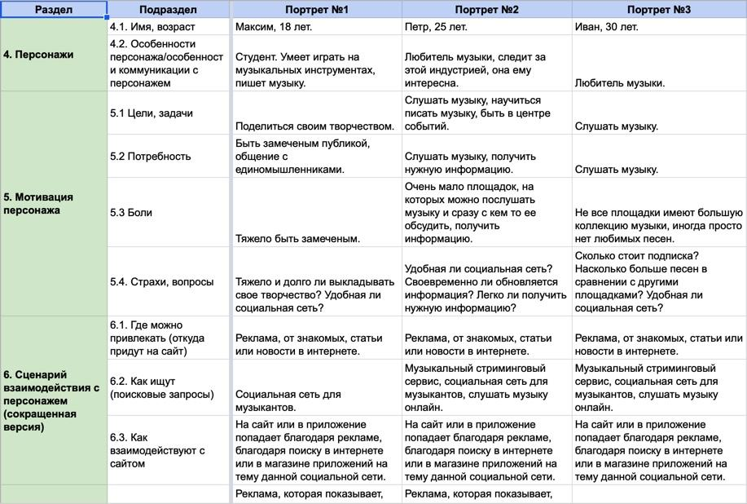

Рисунок 1 - Портреты целевой аудитории

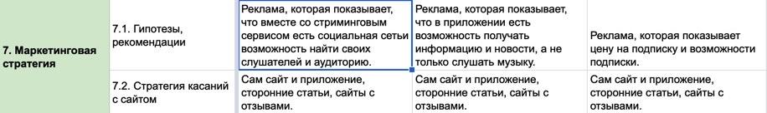

Рисунок 2 - Портреты целевой аудитории (продолжение)

**Практическая работа № 4.** Выбор наиболее подходящей для целевой аудитории цветовой схемы.

В качестве основных цветов сайта было решено использовать черный (#000000), розовый (#F70392) и белый (#ffffff).

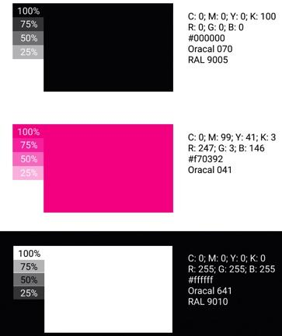

Рисунок 3 - Основные цвета сайта

Данные цвета использованы в главном носителе бренда - логотипе музыкального стримингового сервиса Leitmotif.

Эти цвета легко комбинировать не только между собой, но и другими.

Черный цвет: потайные желания, отречение, бунт, неизвестность.

Розовый цвет: нежность, любовь и забота.

Белый цвет: совершенство, верность, начало, освобождение, свобода.

**Практическая работа № 5.** Формирование структуры страниц.

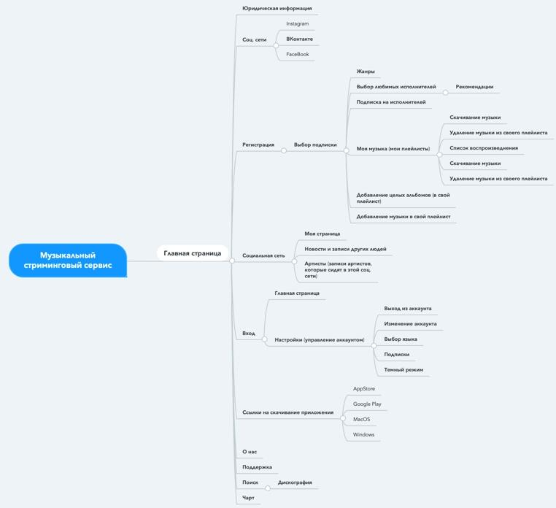

Рисунок 4 - Структура страниц сайта

**Практическая работа № 6.** Разработка логотипа согласно брендбуку.

В качестве логотипа использовано название музыкального стримингового сервиса и сердцебиение, обозначающее ритм.



Рисунок 5 - Основной логотип

**Практическая работа № 7.** Разработка стилизованных решений для логотипа.

Если вам потребуется разместить логотип на цветном фоне, используйте этот вариант логотипа и фирменный цвет в качестве фона.



Рисунок 6 - Вариант логотипа для цветного фона

Одноцветный вариант логотипа используйте, когда цветная печать невозможна. Также можно использовать инвертированный вариант.



Рисунок 7 - Одноцветный вариант логотипа



Рисунок 8 - Инвертированный одноцветный вариант логотипа

Считываемость и хорошее восприятие логотипа зависят от

свободного пространства вокруг него. Соблюдение охранных полей,

обозначенных на рисунке, поможет вам сохранить узнаваемость и

адекватное восприятие логотипа. Другие графические объекты или

тексты размещайте так, чтобы они не попадали в пределы данного поля.

В обоих компоновках за отправную величину берется высота знака.

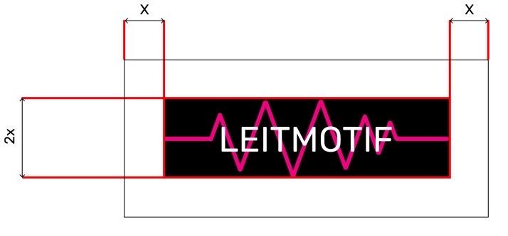

Рисунок 9 - Охранное поле логотипа

При необходимости вы можете добавлять к логотипу дополнительные значения и подписи. При создании таких версий всегда пользуйтесь шаблоном.



Рисунок 10 - Логотип с полным наименованием

**Практическая работа №8.** Подбор шрифтов и иконок для будущего сайта.

Были выбраны шрифты без засечек, так как они проще выглядят и клиенты обращают на них больше внимания.

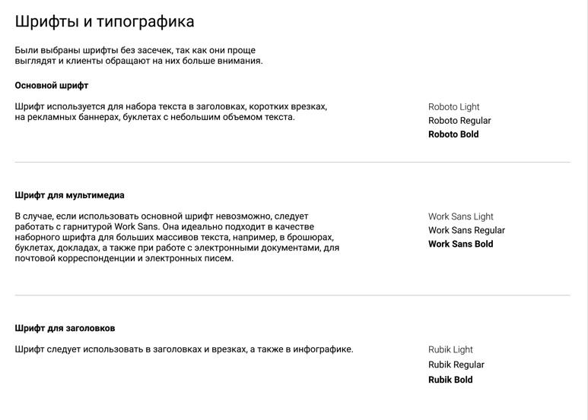

Рисунок 11 - Шрифты

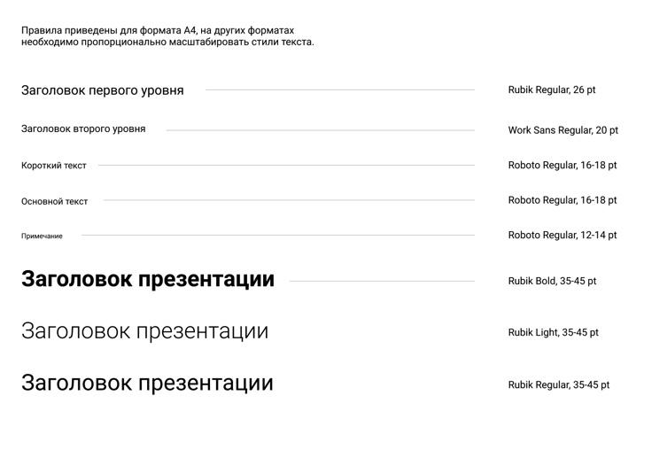

Рисунок 12 - Примеры использования шрифтов

Правила приведены для формата А4, на других форматах необходимо пропорционально масштабировать стили текста.

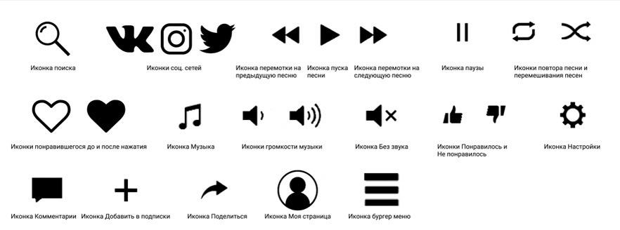

Рисунок 13 - Иконки

**Практическая работа №9.** Разработка функциональных требований для сайта.

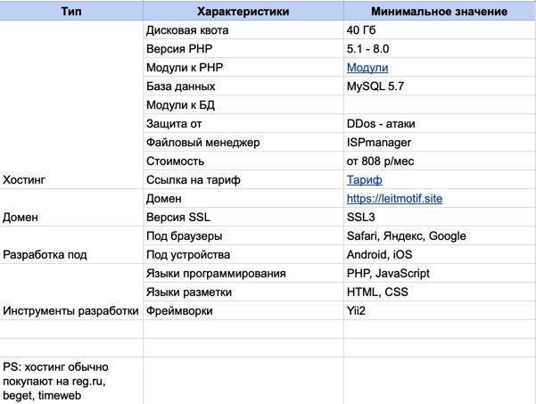

Рисунок 14 - Функциональные требования к хостингу

**Практическая работа №10.** Выбор направления в веб-дизайне для будущего сайта.

Дизайн сайта будет выполнен в стиле минимализм. Был выбран данный стиль, потому что эстетичность и интуитивная понятность позволяет сконцентрировать внимание пользователей на главном. Также сайты в стиле минимализма не перегруженные большим количеством различающихся элементов загружаются быстрее.

**Практическая работа №11.** Разработка скетча сайта.

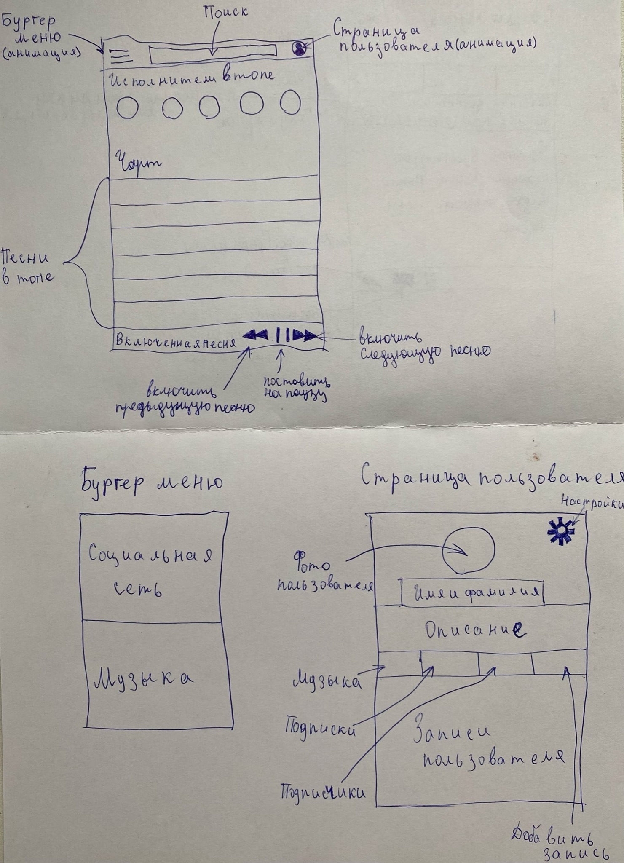

Рисунок 15 - Структура страниц

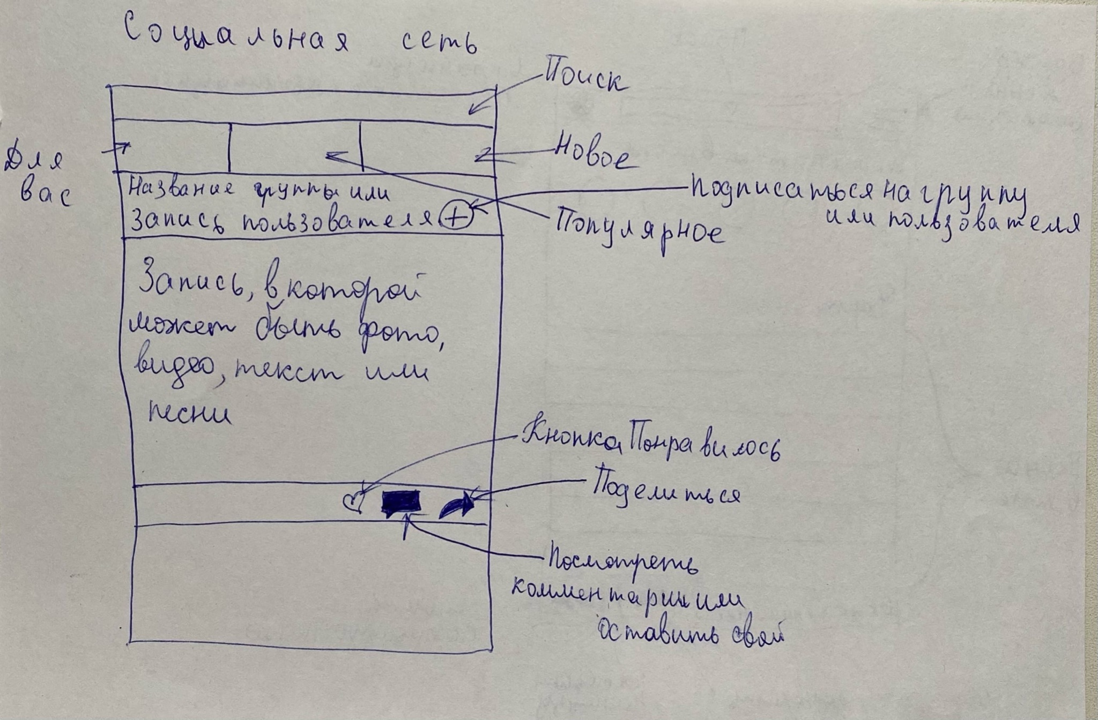

Рисунок 16 - Структура страниц (продолжение)

**Практическая работа №12.** Разработка общего шаблона сайта

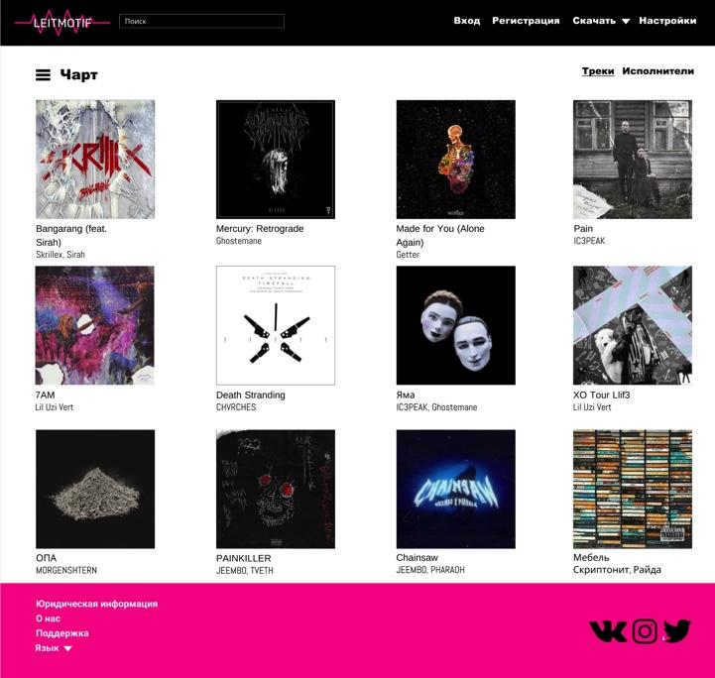

Рисунок 17 - Главная страница

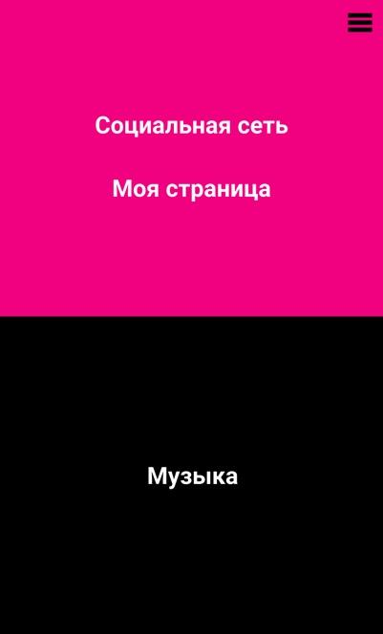

Рисунок 18 - Бургер меню

**Практическая работа №13.** Разработка UserFlow Diagram.

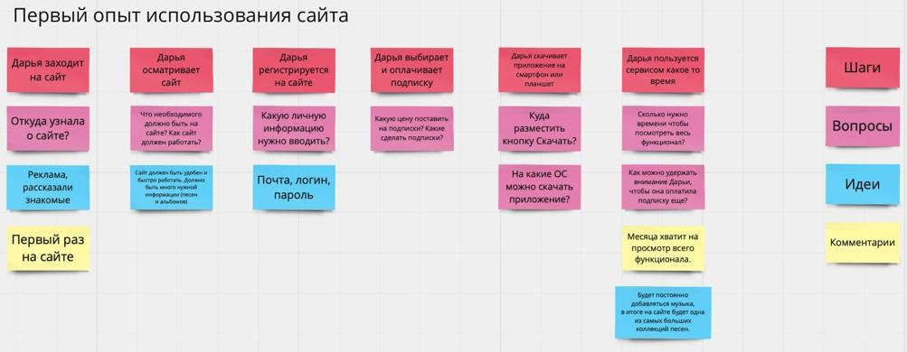

Рисунок 19 - User Experience

**Практическая работа №14.** Разработка и верстка макета сайта.



Рисунок 20 - Макет главной страницы



Рисунок 21 - Макет бургер меню

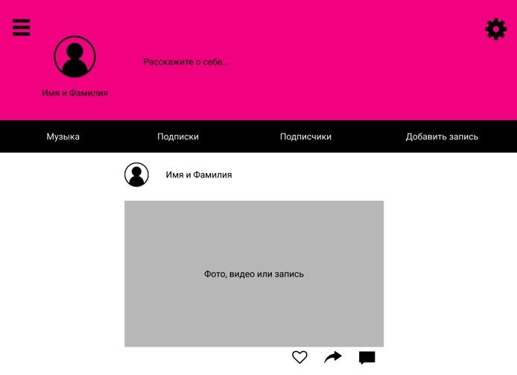

Рисунок 22 - Макет страницы пользователя

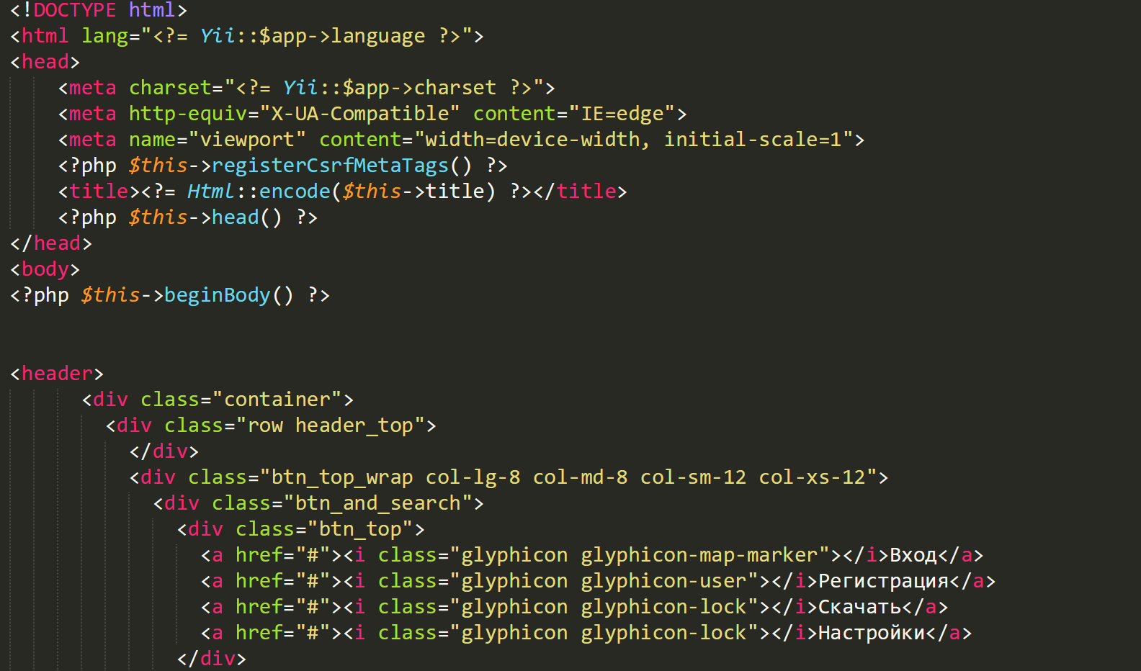

Рисунок 23 - Код сайта

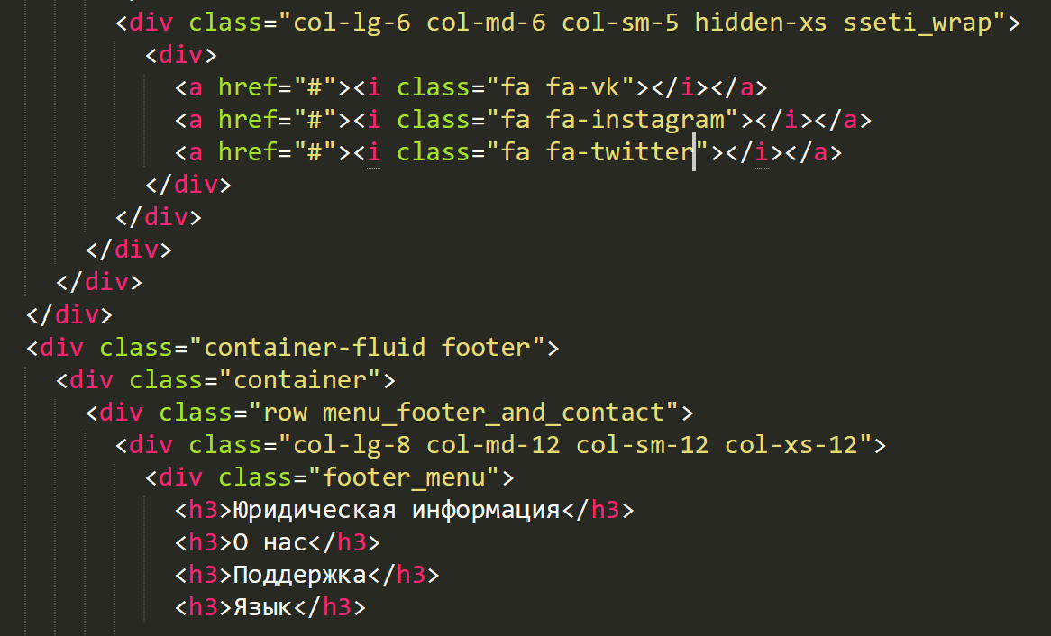

Рисунок 24 - Код сайта

# 

# ЗАКЛЮЧЕНИЕ

Перед началом учебной практики прошел инструктаж по технике безопасности. За время прохождения учебной практики мною были выполнены 11 практических работ, что позволило освоить все необходимые компетенции в рамках профессионального модуля ПМ.08: «Разработка дизайна веб-приложений».

На практике мне удалось применить те знания, которые были получены в учебном процессе. Ознакомление с новым, для меня, программным обеспечением, работой с графическими редакторами, программным обеспечением верстки веб-приложений дало мне большой багаж практических знаний.

Я считаю, что в целом справилась с программой учебной практики. В ходе практики мне была предоставлена возможность показать свои знания, навыки и выявить недостатки или упущения, над которыми необходимо работать, чтобы стать квалифицированным специалистом.

«28» мая 2021 г.

\_\_\_\_\_\_\_\_\_\_\_\_\_\_\_\_\_ / \_\_\_\_\_\_\_\_\_\_\_\_\_\_\_\_\_\_\_\_\_ /